Инструкция по заполнению отчета
«Применение ИИ при оказании МП_И11» в ИС Парус.

- Доступ к данному отчету осуществляется по учетной записи руководителя МО.

- Так как для заполнения формы отчета используются загруженные в ИС Парус справочники оборудования, Вам необходимо:
  - После входа в систему создать отчет «Применение ИИ при оказании МП_И11» (мнемокод РентгенИИ).
- Инструкция по работе в ИС Парус размещена на сайте СПб ГБУЗ МИАЦ по ссылке https://spbmiac.ru/ehlektronnoe-zdravookhranenie/podsistemy-gis-regiz/parus/

  - Выгрузить созданный отчет в Excel, для чего навести курсор на строку отчета, нажать правую кнопку мыши и выбрать в выпадающем окне Загрузка/Выгрузка, далее выбрать Выгрузить отчеты в Excel. Выгруженный файл сохранить для дальнейшего использования в работе.
В выгруженном файле имеется три вкладки «Аппараты для РГ ОГК и ФЛГ», «Аппараты для ММГ», «Аппараты КТ» с перечнем наименований оборудования, которые необходимы для заполнения графы 3 отчета в ИС Парус.

- Далее необходимо в ИС Парус открыть шаблон отчета для заполнения – двойным щелчком мыши по строке отчета. В списке трафаретов выбрать Шаблон_ИИ при оказании МП – для заполнения (Свод) и приступить к внесению данных, для чего нужно добавить строку наведя курсор на заштрихованную строку, затем нажать правую кнопку мыши и выбрать Таблица, далее в выпадающем списке выбрать Добавить строку. Таким образом добавить необходимое количество строк.

- Графы 1 и 2 заполняются автоматически.

- В графу 3 вносятся только цифровые аппараты, на которых в отчетном периоде проводились исследования - рентгенография органов грудной клетки, флюорография, маммография, компьютерная томография органов грудной клетки,
компьютерная томография головного мозга.

- Наименование цифрового аппарата в графе 3 заполняется из выгруженных из ИС Парус таблиц путем копирования соответствующего вашему оборудованию наименования с использованием клавиш «Ctrl+C»(копировать) и «Ctrl+V»(вставить).

- Если наименование цифрового аппарата отсутствует в выгруженных из ИС Парус таблицах, его необходимо внести в отчет вручную.

Обратите внимание!!! Вносимое наименование аппарата должно быть аналогично наименованию аппарата в Регистрационном удостоверении.

- В графе 4 указывается модель аппарата в соответствии с Регистрационным удостоверением и документацией на аппарат (вводится вручную).

- В графе 5 указывается серийный (заводской) номер аппарата.

- В графе 6 из справочника выбирается вид медицинского изделия с кодом в соответствии с ФРМО.

- В графе 7 из выпадающего списка необходимо выбрать соответствующий вариант подключения к ЦАМИ.

- Графы 8 – 17 заполняются вручную.

- Количество проведенных исследований за отчетный период указывается за календарный месяц (с 1 по 31) без нарастающего итога.

- Создание следующих отчетов возможно через функцию «Размножить» из выпадающего меню или путем нажатия на панели в верхнем правом углу на иконку с двойным листом.

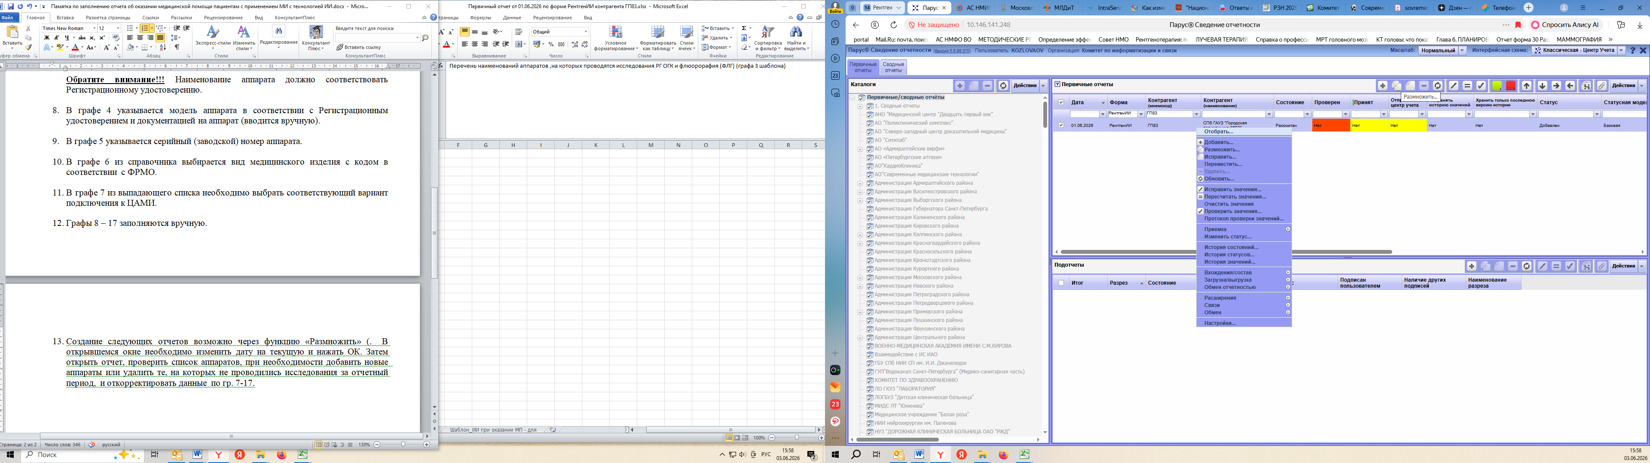

В открывшемся окне необходимо изменить дату на текущую и нажать ОК. Затем открыть отчет, проверить список аппаратов, при необходимости добавить новые аппараты или удалить те, на которых не проводились исследования за отчетный период, и откорректировать данные по гр. 7-17.
- Завершив заполнение отчета его необходимо сохранить, закрыть и отправить в центр учета, нажав на панели в верхнем правом углу на иконку со стрелкой вправо →.

